**MĚSTO ŘÍČANY**

**Zastupitelstvo města Říčany**

**Obecně závazná vyhláška**

**města Říčany**

**o zákazu konzumace alkoholických nápojů na veřejně přístupném místě**

Zastupitelstvo města Říčany se na svém zasedání dne 21.12.2022 pod usnesením č. 22-11-015 usneslo vydat na základě § 17 odst. 2 písm. a) zákona č. 65/2017 Sb., o ochraně zdraví před škodlivými účinky návykových látek, a v souladu s § 10 písm. d) a § 84 odst. 2 písm. h) zákona č. 128/2000 Sb., o obcích (obecní zřízení), ve znění pozdějších předpisů, tuto obecně závaznou vyhlášku (dále jen „vyhláška“):

**Čl. 1**

**Základní ustanovení**

Konzumace alkoholických nápojů[1] je činností, která by mohla narušit veřejný pořádek na území města Říčany nebo být v rozporu s dobrými mravy.

**Čl. 2**

**Zákaz konzumace alkoholických nápojů**

1. Na území města Říčany se zakazuje konzumace alkoholických nápojů na veřejně přístupných místech uvedených v příloze č. 1, která je nedílnou součástí této vyhlášky.
2. Na území města Říčany se dále zakazuje konzumace alkoholických nápojů:
3. v okruhu 100 metrů od škol a školských zařízení[2],
4. v okruhu 100 metrů od zdravotnických zařízení.
5. Zakazuje se rovněž konzumace alkoholických nápojů v prostoru autobusových nástupních ostrůvků nebo zastávek a nástupišť. V případě umístění zastávky u hrany chodníku zákaz platí ještě 5 metrů za označníkem a 5 metrů za koncem zastávky, a to vždy v celé šíři chodníku. Není-li konec označen, zákaz platí 65 metrů od označníku do prostoru zastávky.
6. Zakazuje se dále konzumace alkoholických nápojů v prostoru dětských hřišť v městských částech Pacov, Jažlovice, Strašín a Voděrádky.
7. Konzumací alkoholických nápojů na veřejném prostranství se rozumí i zdržování se na veřejném prostranství s otevřenou lahví anebo jinou nádobou s alkoholických nápojem.

**Čl. 3**

**Místa a akce, na něž se zákaz nevztahuje**

1. Zákaz se nevztahuje:
2. na prostory restauračních zahrádek[3],
3. na prostory bezprostředně přiléhající ke stánkům s občerstvením a na trhy,
4. na prostory, ve kterých se koná veřejnosti přístupná slavnost, zejména poutě, posvícení či jiná tradiční, kulturní, taneční, sportovní a podobná akce.
5. Zákaz se taktéž nevztahuje na silvestrovské a novoroční oslavy ve dne 31. prosince a 1. ledna.

**Čl. 4**

**Závěrečná a zrušovací ustanovení**

1. Tato obecně závazná vyhláška nabývá účinnosti počátkem patnáctého dne následujícího po dni jejího vyhlášení.
2. Zrušuje se obecně závazná vyhláška města Říčany č. 5/2022 o zákazu konzumace alkoholických nápojů na veřejně přístupném místě.

……………………………. ……..………………………..

Ing. David Michalička v. r. Mgr. Hana Špačková v. r.

starosta města Říčany 1. místostarostka města Říčany

……..……………………..

Ing. Pavel Matoška v. r.

2. místostarosta města Říčany

**Přílohy:**

Příloha č. 1 – vymezení míst, kde je zakázáno požívání alkoholu

**Vymezení míst, kde je zakázáno požívání alkoholu**

1. veřejné prostranství **Masarykovo náměstí**

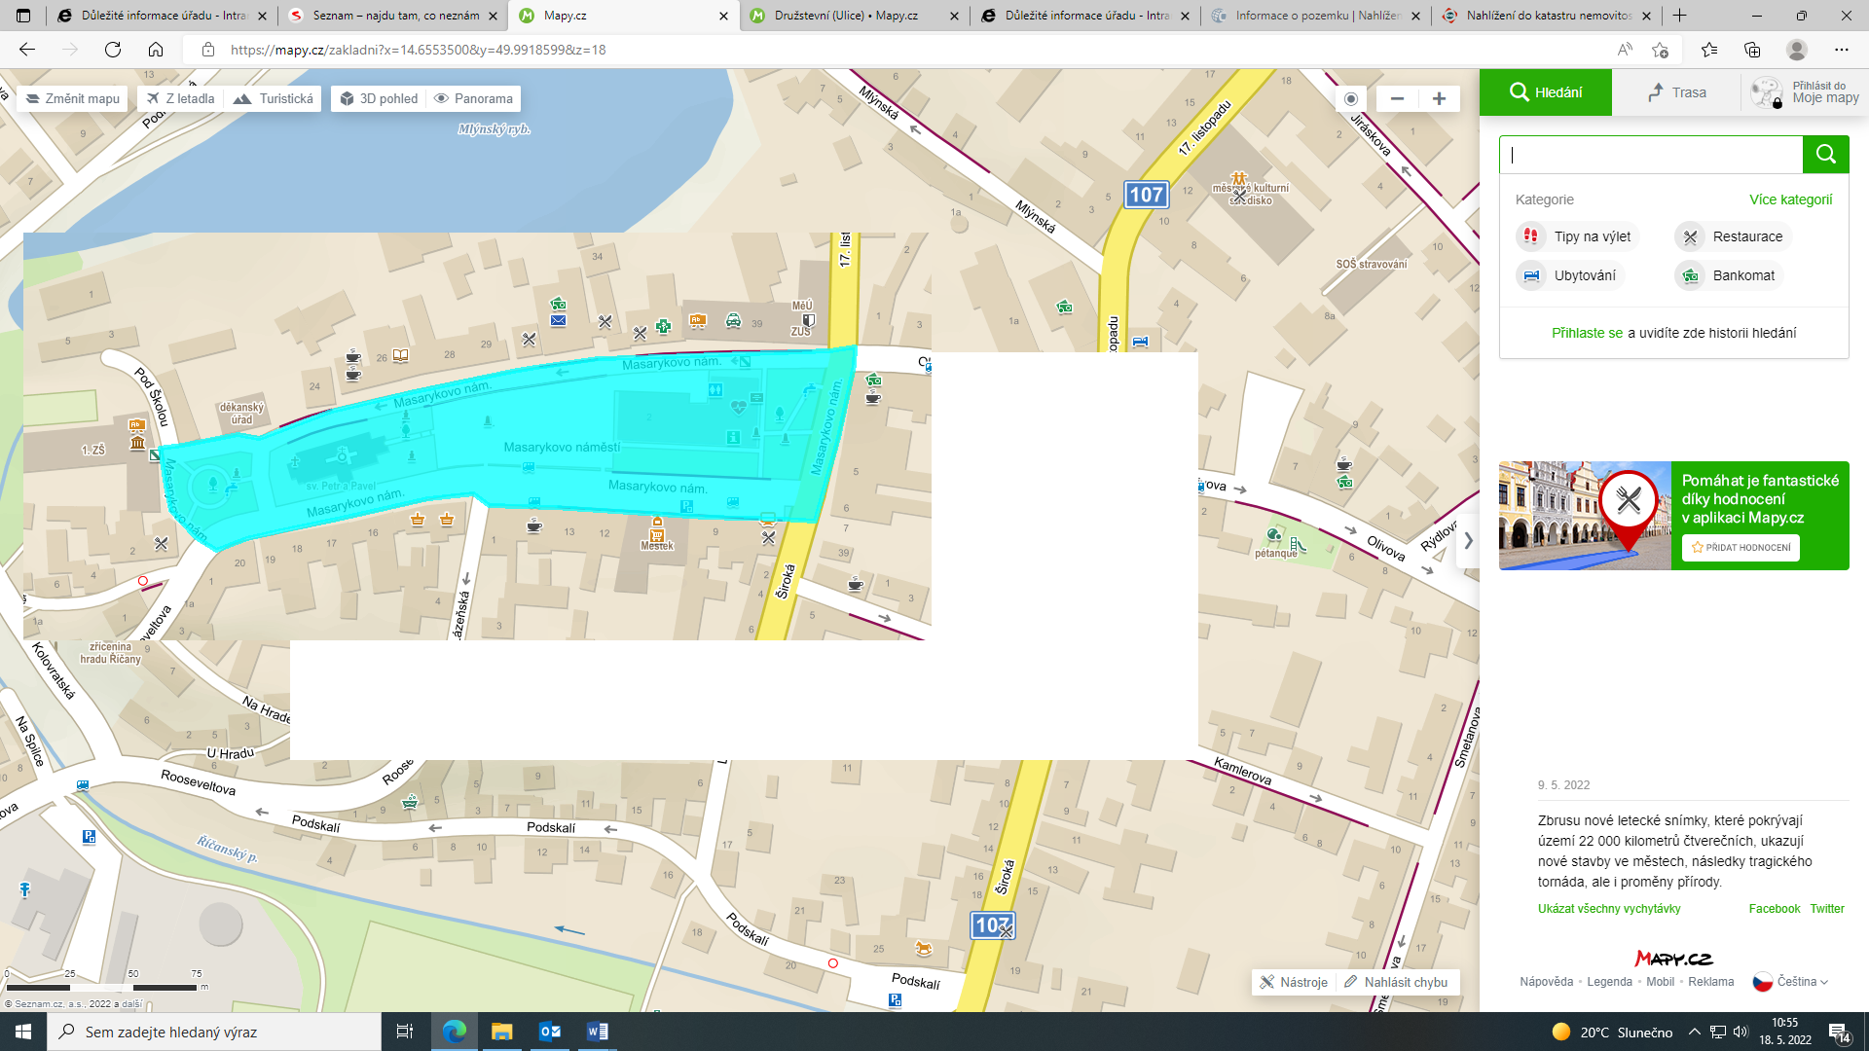

1. veřejné prostranství **park A. Švehly**, včetně hraničních ulic, ohraničený ulicí 17. listopadu, ulicí Cesta Svobody a oplocením na hranici s pozemky parc. č. st. 678, parc. č. 1208/1 a parc. č. 1208/3, a dále **ulice Cesta Svobody** od parku A. Švehly po nádraží

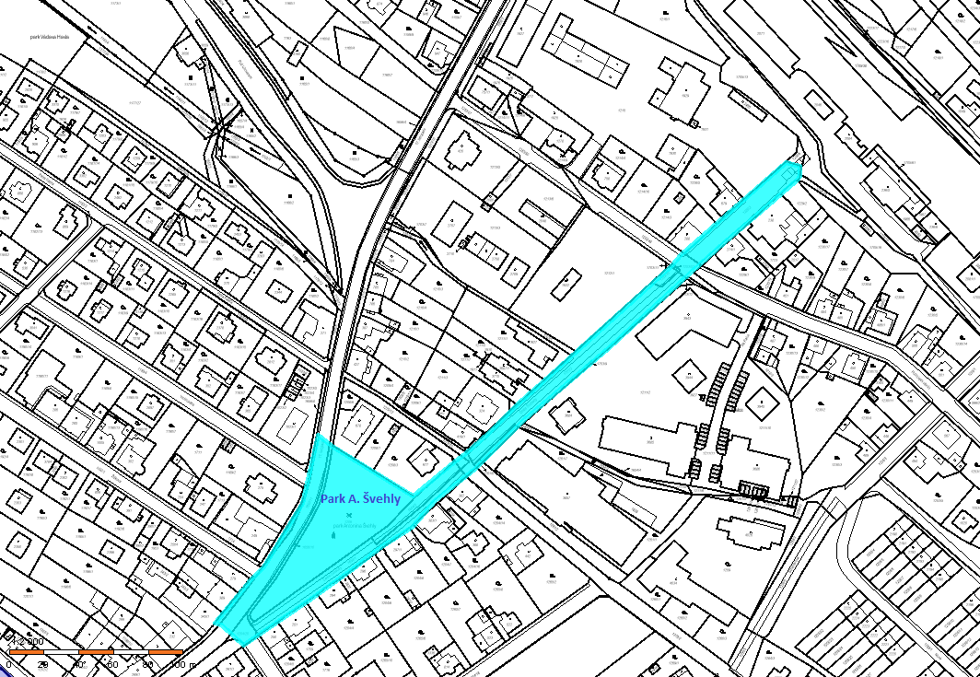

Cesta Svobody

17. listopadu

1. veřejné prostranství **hřiště Scheinerova**, včetně hraničních ulic, ohraničené ulicí Scheinerova, ulicí Nová, ulicí Sadová a hranicí s pozemky parc. č. 1284/3, parc. č. 1258/22, parc. č. st. 2225, parc. č. 1258/4 a parc. č. st. 2190

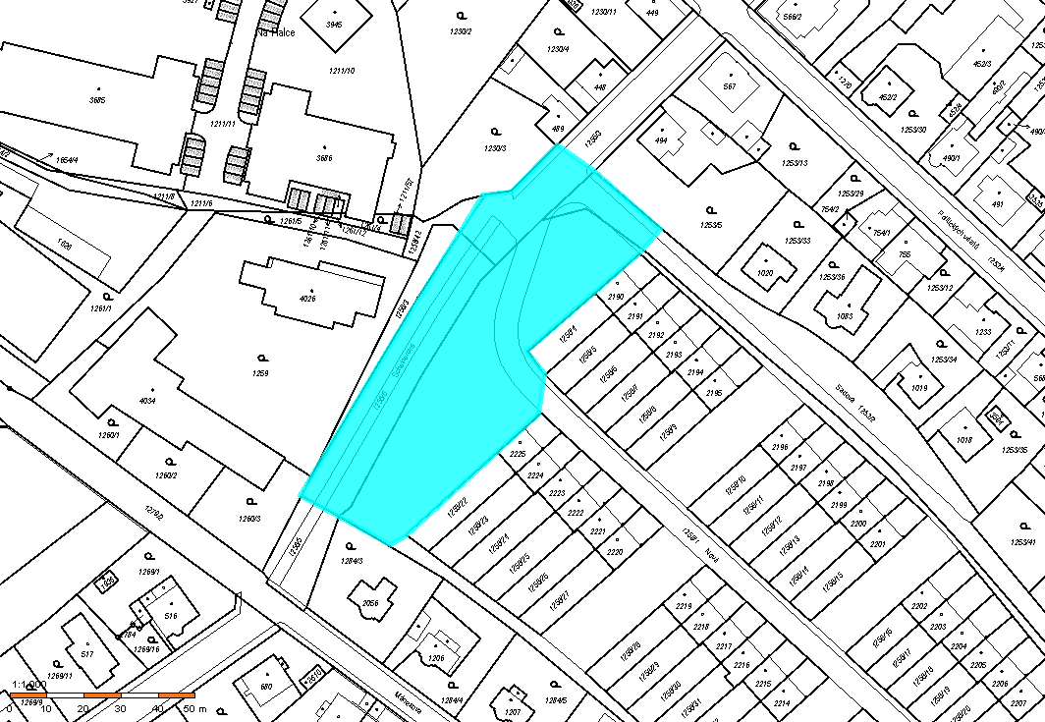

Sadová

Nová

Scheinerova

1. veřejné prostranství **hřiště** **Na Obci**, včetně hraničních ulic, ohraničené ulicí Rooseveltova, ulicí Voděradská, ulicí Na Obci a ulicí Jizerská

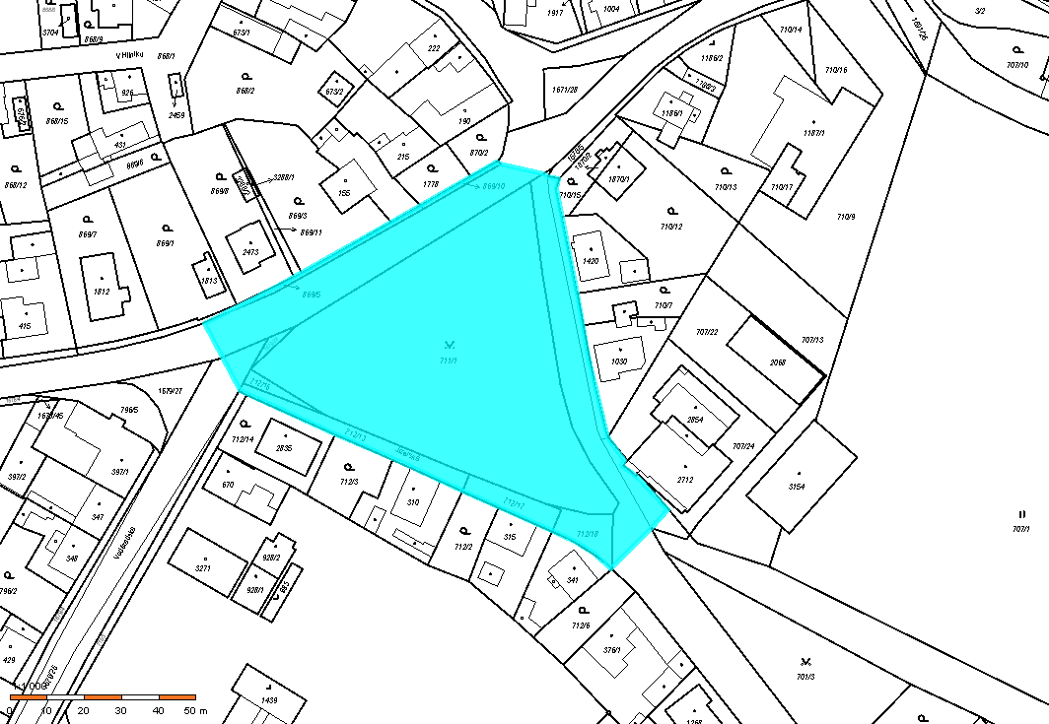

Jizerská

Rooseveltova

Voděradská

Na Obci

1. veřejné prostranství **hřiště Pod Hradem**, včetně hraničních ulic, ohraničené ulicí Kolovratská, ulicí Podhrázská, ulicí Pod Hradem a břehem Mlýnského rybníka

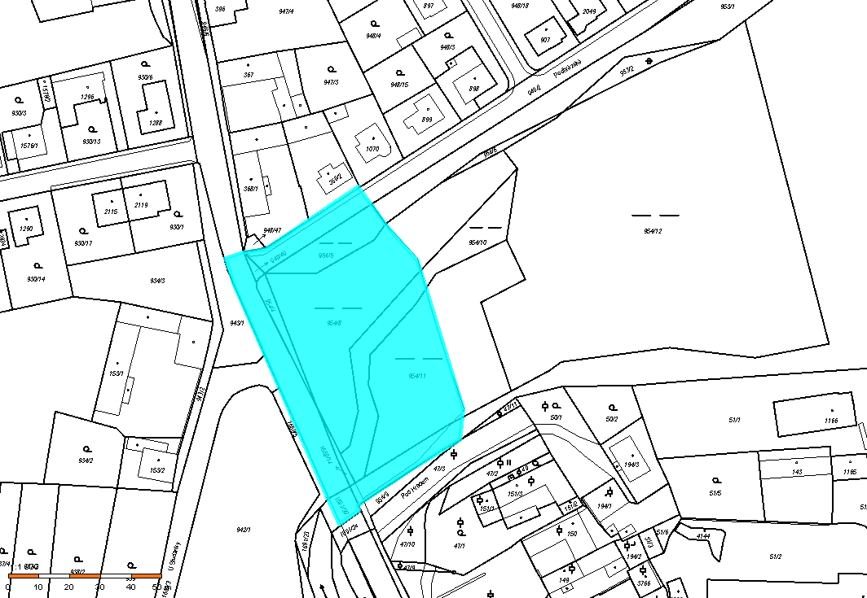

Pod Hradem

Kolovratská

Podhrázská

Mlýnský rybník

1. veřejné prostranství **park P. Koreše**, včetně hraničních ulic, ohraničený ulicí Olivova, ulicí Dvořákova, oplocením na hranici s pozemky parc. č. 139/2, parc. č. 135/1 a parc. č. st. 1614

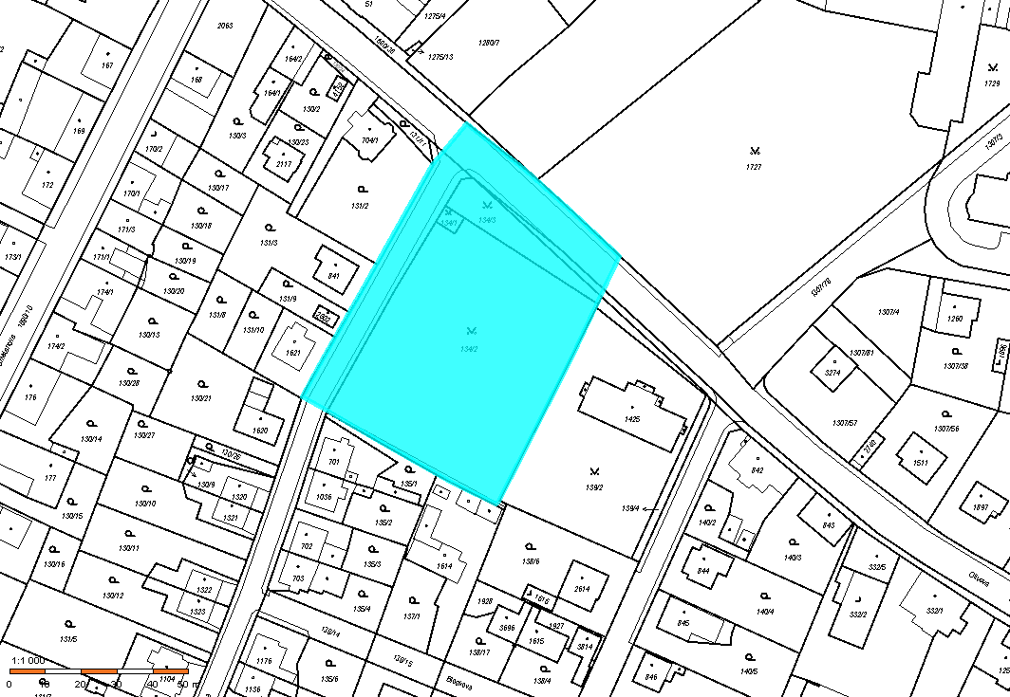

Olivova

Dvořákova

park

P. Koreše

1. veřejné prostranství **hřiště U Telecomu**, včetně hraničních ulic, ohraničené ulicí Pod Tratí, U Mostu až k vlakovému koridoru (viz barevně vyznačeno v situačním plánku)

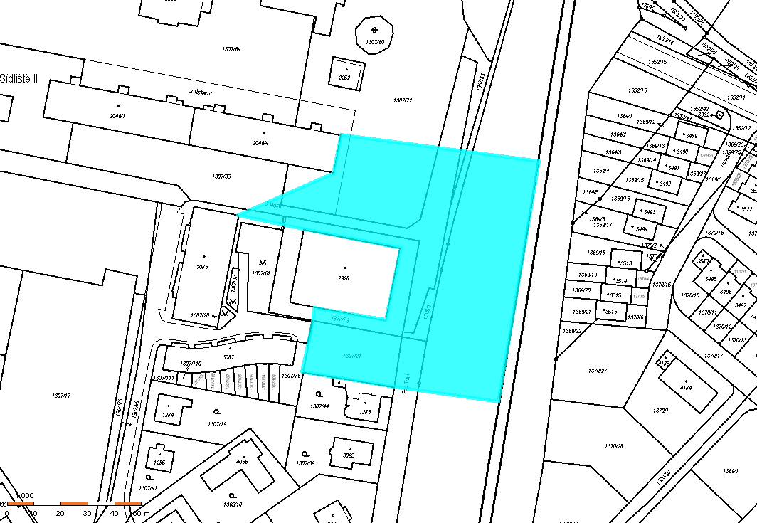

vlakový koridor

U Mostu

Pod Tratí

U Mostu

1. veřejné prostranství **hřišť Hybešova a Vančurova**, včetně hraničních ulic, ohraničené ulicemi Hybešova, Čapkova, Poláčkova, Vančurova, Domažlická, Bezručova a hranicí s pozemky parc. č. 1440/4, parc. č. 1440/9, parc. č. 1440/10, parc. č. 1440/11, parc. č. 1440/12, parc. č. 1440/69, parc. č. 1440/71, parc. č. 1432/2, parc. č. 1432/9, parc. č. 1432/10 a parc. č. st. 1943

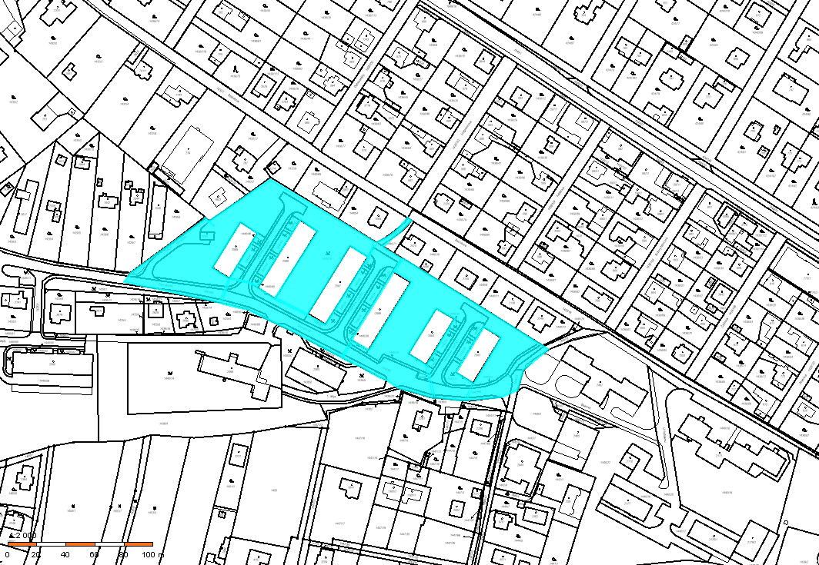

Hybešova

Poláčkova

Čapkova

Domažlická

Vančurova

Bezručova

1. veřejné prostranství **hřiště Družstevní**, včetně hraničních ulic, ohraničené ulicemi 5. května, Družstevní a hranicí s pozemky parc. č. 1307/30, parc. č. 1307/31, parc. č. st. 2250, parc. č. st. 2251 a parc. č. st. 2252, a dále ohraničené vlakovým koridorem

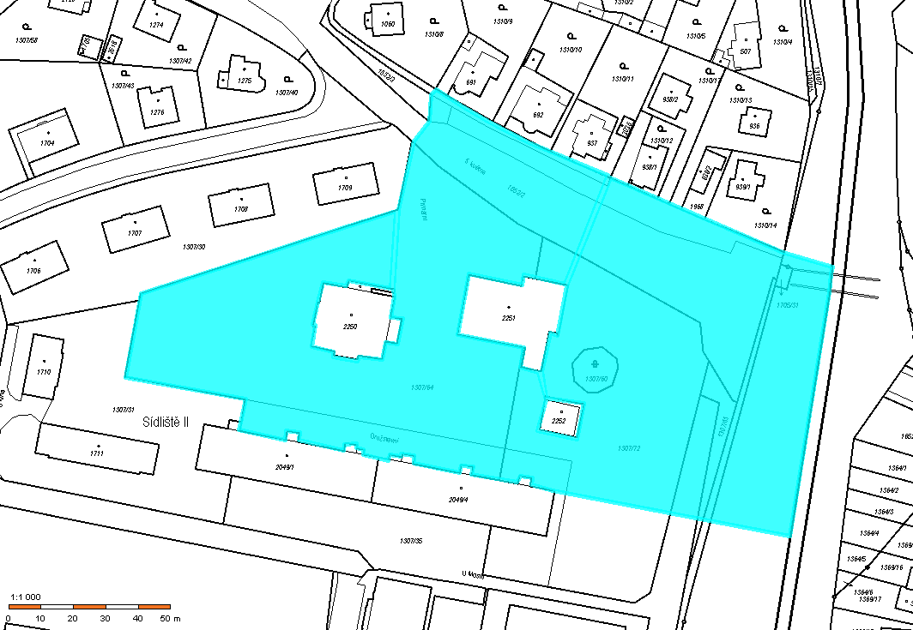

vlakový koridor

Družstevní

5. května

1. veřejné prostranství hřiště Olivova, včetně hraničních ulic, ohraničené ulicemi Olivova, U Olivovny, Leopolda Peka a hranicí s pozemky parc. č. st. 2332, parc. č. st. 2333 a parc. č. st. 2334

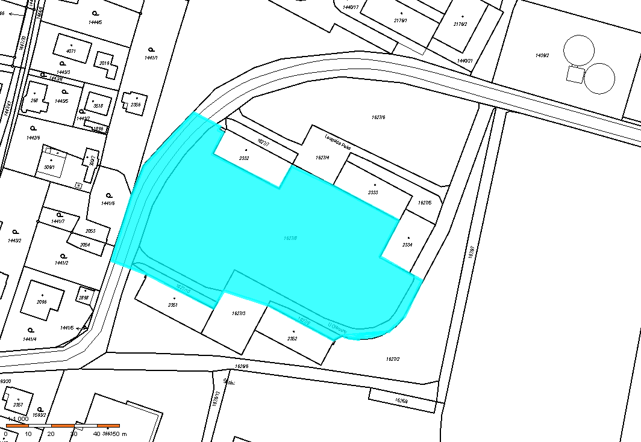

Leopolda Peka

U Olivovny

Olivova

1. veřejné prostranství **u kina**, včetně hraničních ulic, ohraničené ulicemi Sukova, U Kina, Komenského náměstí a hranicí s pozemkem parc. č. 1307/30 a parc. č. st. 1421

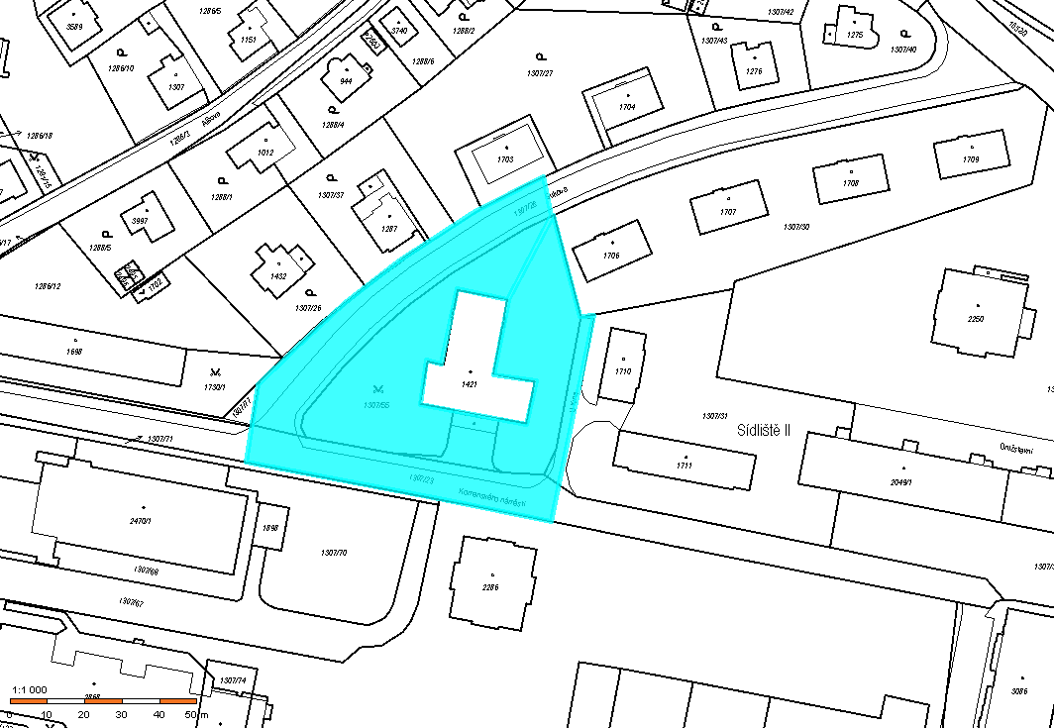

U Kina

Komenského náměstí

Sukova

1. veřejné prostranství **park u nemocnice**, včetně hraničních ulic, ohraničené ulicemi Smiřických, Bezručova, U Nemocnice a Černokostelecká

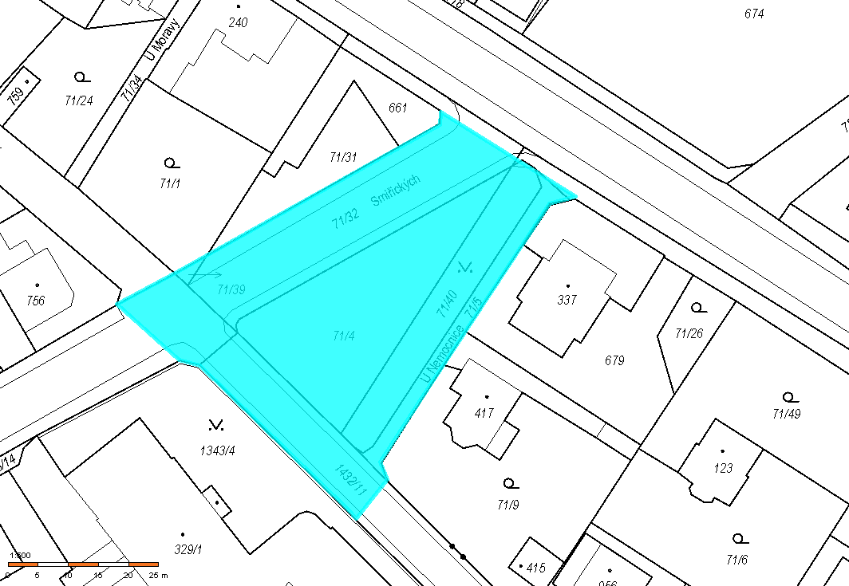

Smiřických

Bezručova

U Nemocnice

Černokostelecká

1. veřejné prostranství **křižovatka ulic Legií a Bachmačská**, včetně hraničních ulic, ohraničené ulicemi Legií a Bachmačská

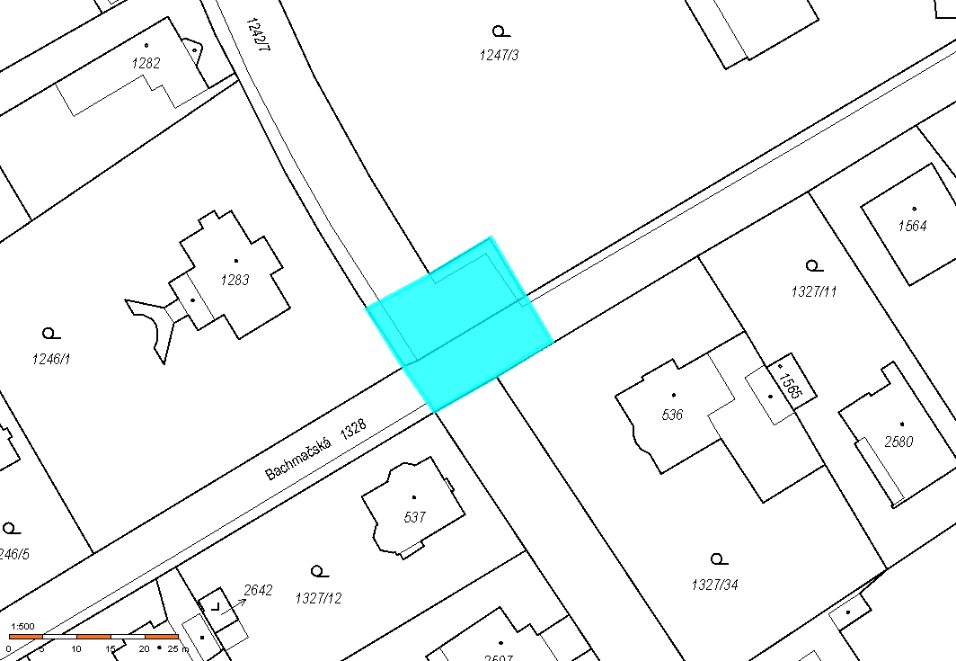

Bachmačská

Legií

Legií

1. veřejné prostranství **ulice Lázeňská,** od koryta potoka po Masarykovo náměstí

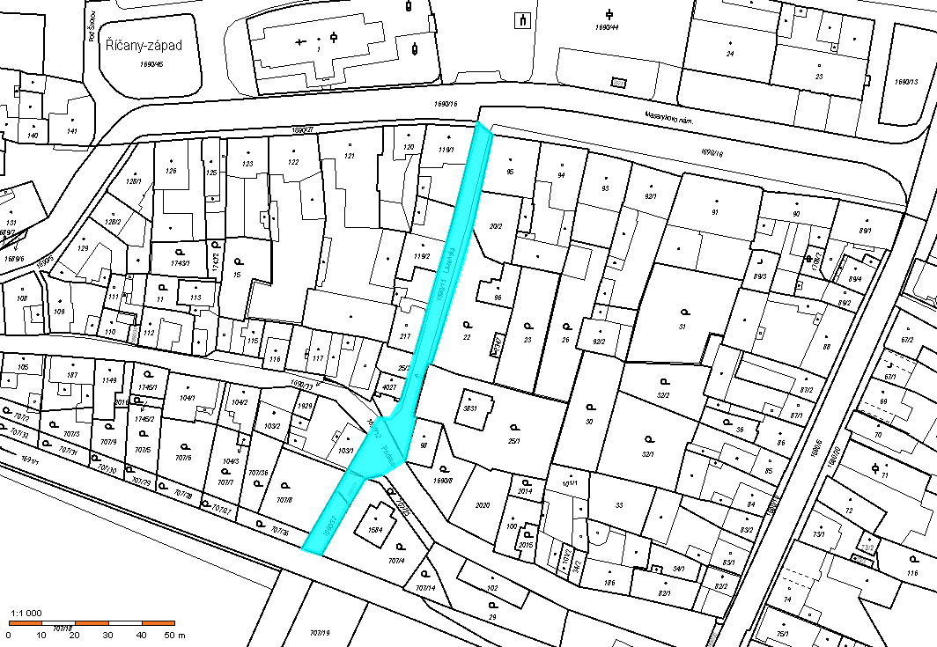

Lázeňská

1. veřejné prostranství **Lázeňská louka**, včetně hraničních ulic, ohraničené ulicí Na Obci, korytem potoka a hranicí s pozemky parc. č. 707/12, parc. č. 707/18, parc. č. 710/9, parc. č. 707/13, parc. č. 707/22, parc. č. 707/24, parc. č. st. 3154 a parc. č. st. 1942

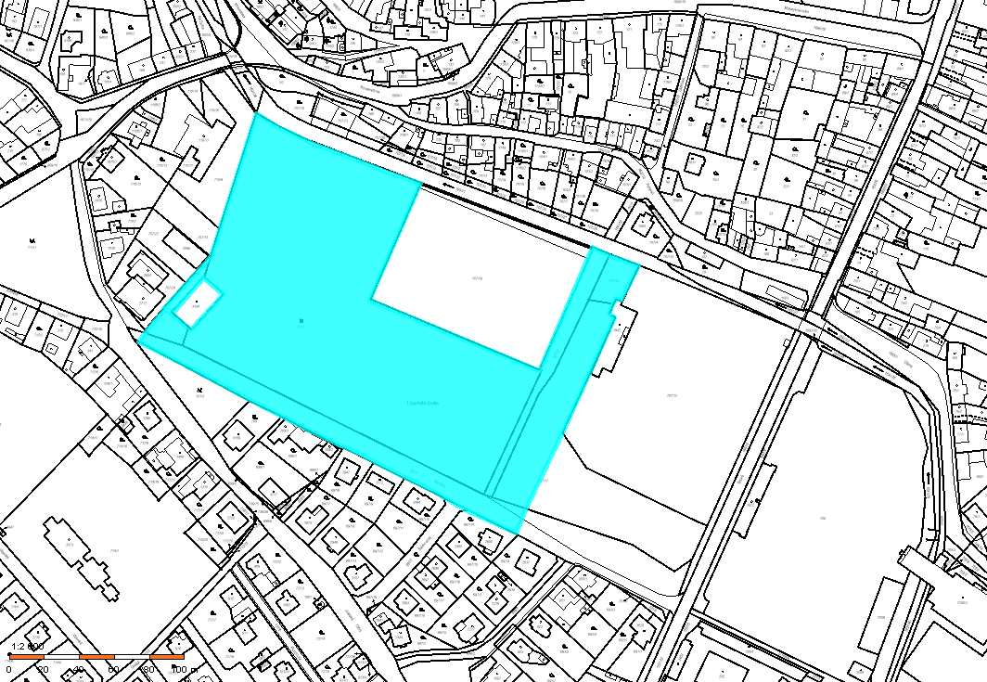

Lázeňská louka

Na Obci

1. veřejné prostranství **hřiště Strašínská**, včetně hraničních ulic, ohraničené ulicí Tyrše a Fügnera, ulicí Strašínská a oplocením na hranici s pozemky parc. č. 73/6, parc. č. 493/1, parc. č. 493/6, parc. č. 493/3, parc. č. 427, parc. č. st. 649 a parc. č. st. 426, vyjma provozovny rychlého občerstvení umístěné na pozemku parc. č. 73/1, a to v provozní době

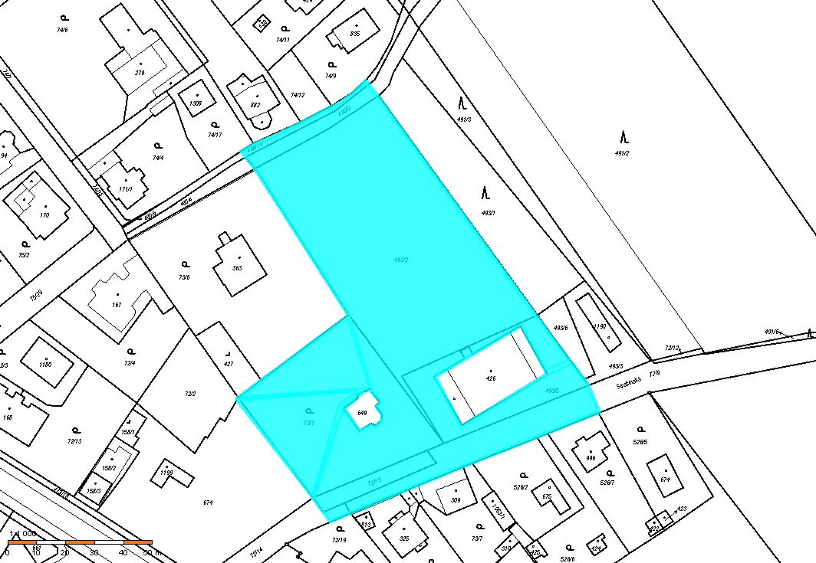

Tyrše a Fügnera

Strašínská

1. veřejné prostranství v **okolí železničního nádraží a Rondelu**, ulice Ruská, K Podjezdu, Uhelná, Táborská od křižovatky s ulicí Ruská až po křižovatku s ulicí Zborovská, ulice Zborovská až po křižovatku s ulicí Bezručova, ulice Kamenická včetně přilehlého parčíku a vyznačeného okolí za výstupem z Rondelu, ulice Scheinerova od křižovatky s ulicí Politických vězňů až ke vstupu k podchodu železniční tratě, ulice Nádražní, spojnice – cesta od ulice Zborovská podél železniční tratě až před vstup do Rondelu (viz barevně vyznačeno v situačním plánku)

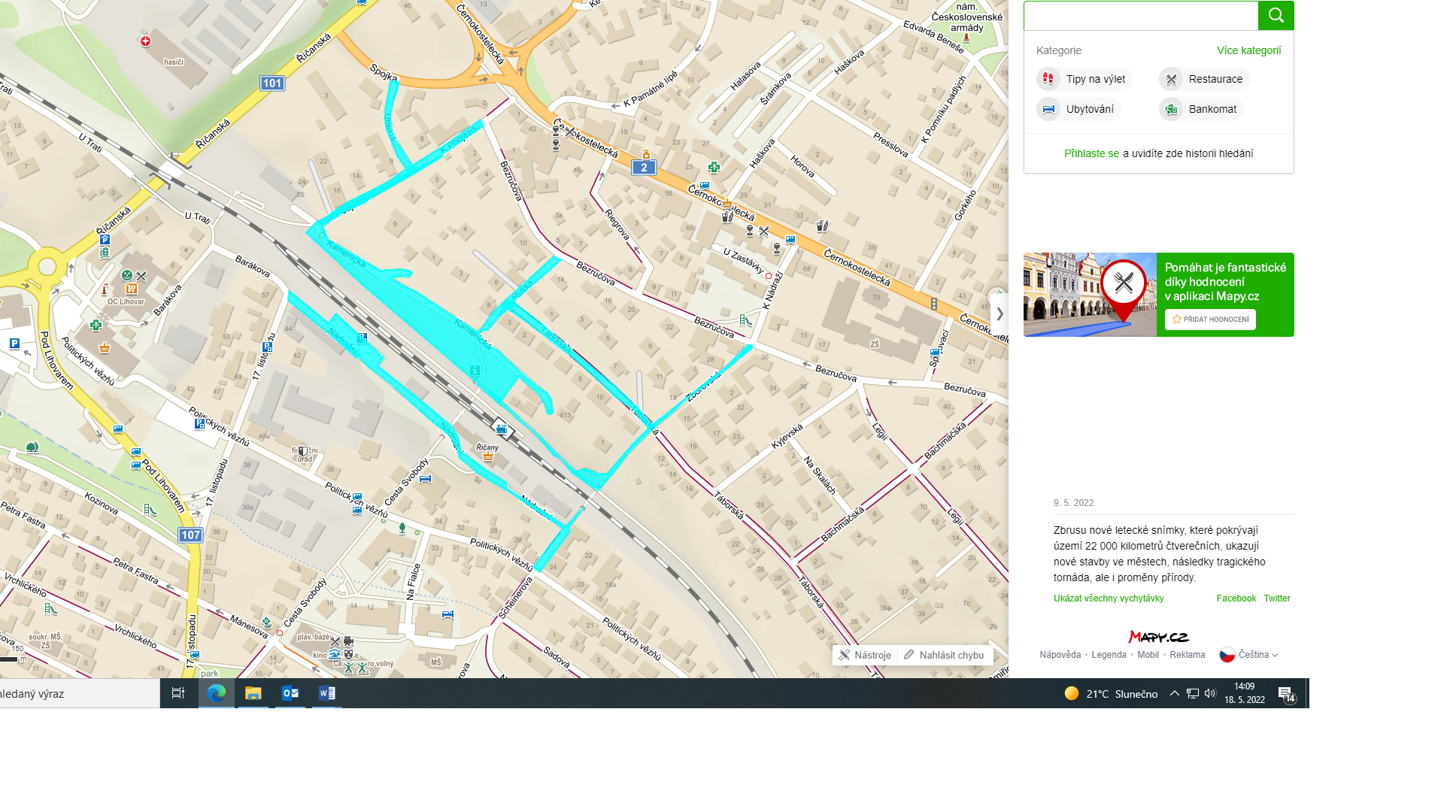

Uhelná

K Podjezdu

Táborská

Rondel

Ruská

Scheinerova

Kamenická

Zborovská

Nádražní

1. veřejné prostranství **u hráze Mlýnského rybníka** od stavidla podél Říčanského potoka až k ulici Podhrázská

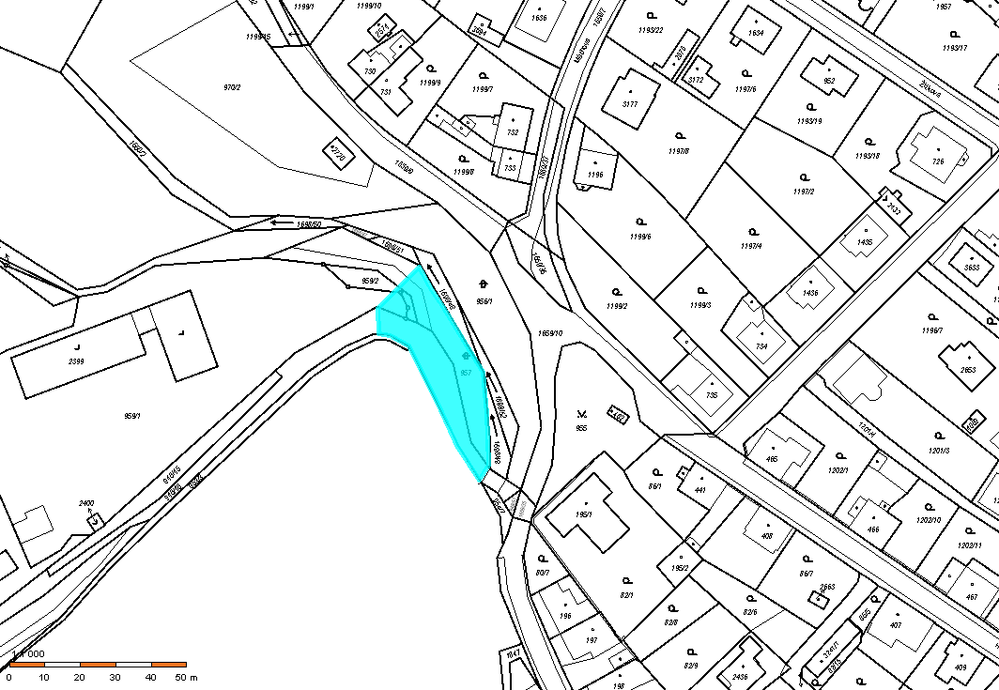

Podhrázská

Mlýnský rybník

1. veřejné prostranství mezi hraničními ulicemi, včetně hraničních ulic Bezručova od křižovatky s ulicí K Podjezdu až po křižovatku s ulicí Bachmačská, včetně parčíku u základní školy Bezručova u ulice Spojovací, ulice Spojovací, ulice Černokostelecká od křižovatky s ulicí Spojka a Úvalská po křižovatku s ulicí Spojovací, dále veřejná prostranství mezi uvedenými hraničními ulicemi, včetně ulic v uvedeném prostoru, tj. ulice Riegrova, U Zastávky, K Nádraží a část ulice K Podjezdu od křižovatky s ulicí Bezručova až po ulici Černokostelecká, parčík u křižovatky ulic Bezručova a K Nádraží

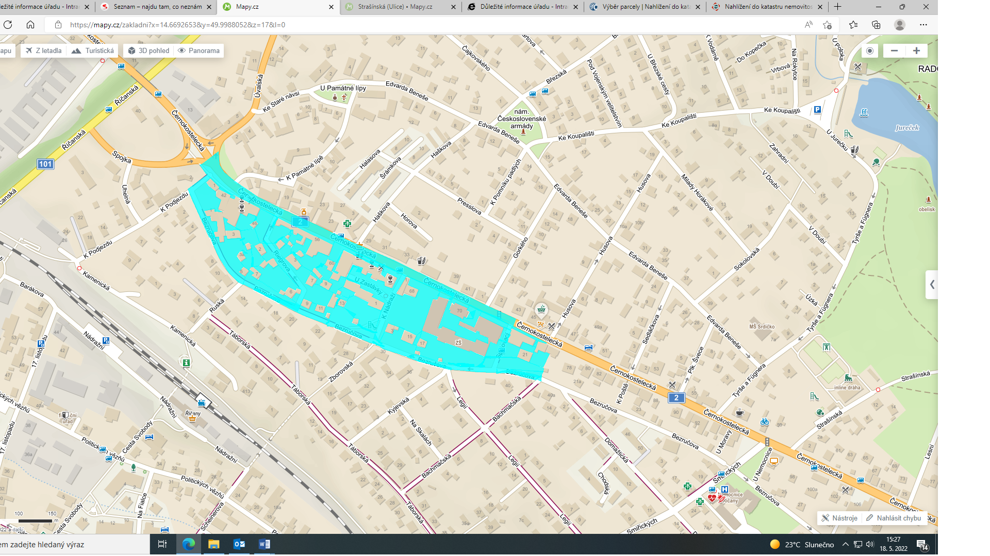

Riegrova

Černokostelecká

K Podjezdu

Bezručova

Bachmačská

Spojovací

K Nádraží

U Zastávky

1. veřejné prostranství mezi hraničními ulicemi, včetně hraničních ulic Černokostelecká od křižovatky s ulicemi Spojka a Úvalská až po křižovatku s ulicí Gorkého, dále část ulice Úvalská ke křižovatce s ulicí Ke Staré, ulice Ke Staré návsi, náměstí U Památné lípy, ulice Edvarda Beneše až po křižovatku s ulicí Gorkého, včetně nám. Československé armády, ulice Gorkého, dále veřejná prostranství mezi uvedenými hraničními ulicemi, včetně ulic v uvedeném prostoru, tj. ulice K Památné lípě, Halasova, Šrámkova, Haškova, Horova, Presslova, K Pomníku padlých

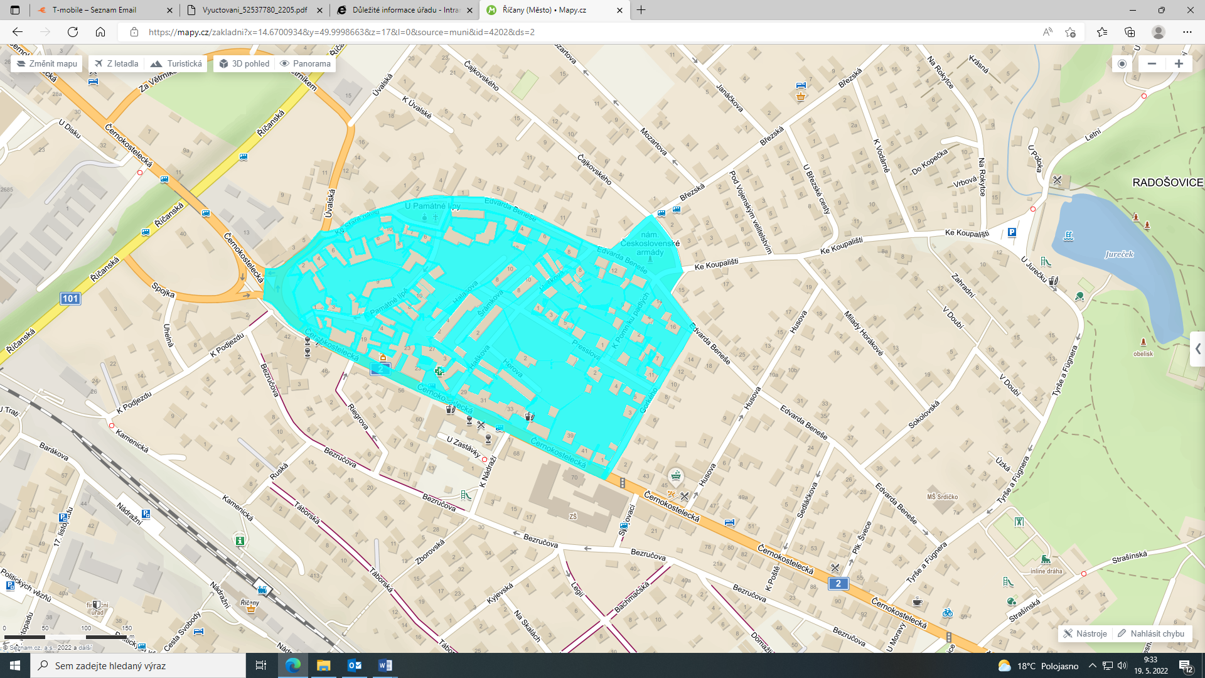

Gorkého

K Pomníku padlých

Presslova

**nám.**

**Československé**

**armády**

K Památné lípě

Horova

Haškova

Šrámkova

Halasova

Ke Staré návsi

Edvarda Beneše

U Památné

lípy

Černokostelecká

1. veřejné prostranství ulic 17. listopadu, Jiráskova, část ulice Sokolská od křižovatky s ulicí Jiráskova až po křižovatku s ulicí Štefánikova a část ulice Štefánikova od křižovatky s ulicí 17. listopadu až po křižovatku s ulicí Rýdlova

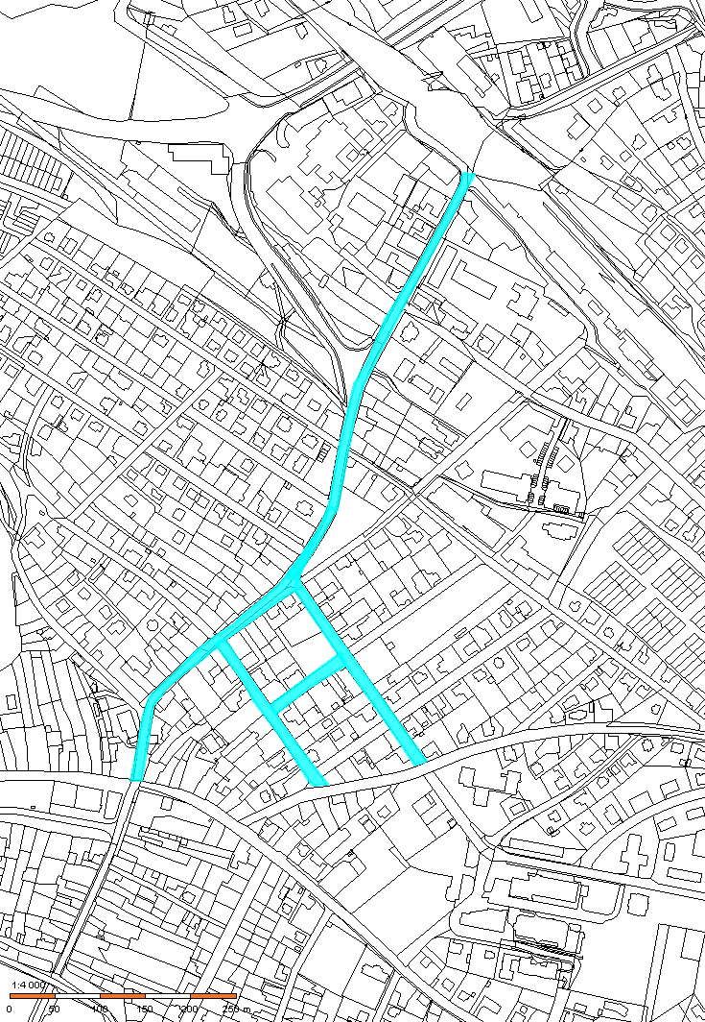

Jiráskova

Sokolská

Štefánikova

17. listopadu

17. listopadu

1. § 2 písm. f) zákona č. 65/2017 Sb., o  ochraně zdraví před škodlivými účinky návykových látek
2. § 7 zákona č. 561/2004 Sb., o předškolním, základním, středním, vyšším odborném a jiném vzdělávání (školský zákon)
3. čl. 2 nařízení města Říčany č. 1/2022, kterým se vydává tržní řád